﻿www.90sec.com

本來 再看視頻 不是夢 給來一shell 說是Goo要弄來嗅C段的 提權不上
現實見過的關係本來就不錯 不是夢又把我當兄弟看 給過我幫助也不少
胖子G00人也是很好 聚會每次都是他組織的
視頻暫停 開虛擬機開幹 好像是新網的 看到虛擬主機蛋疼啊
一看就知道是 fck K死的這站
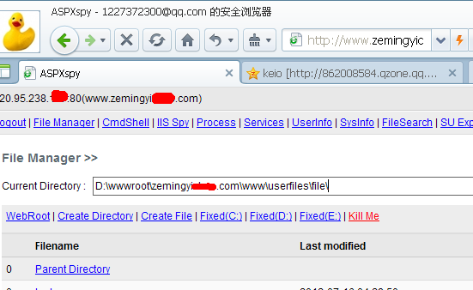
英文的 以前也用過這shell 不過感覺有點不習慣
上自己的shell
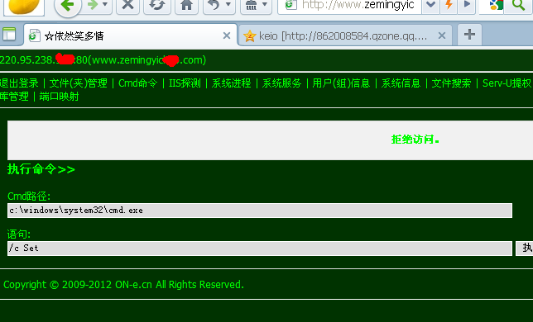
拒絕訪問 一般都是找可讀可寫目錄了 不過這次沒這麼做 首先查看端口
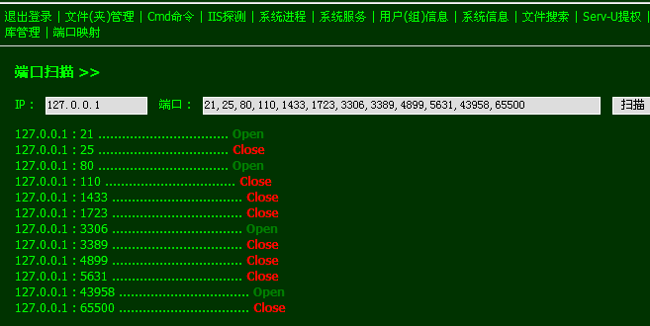
開 了43958 先嘗試serv-u提權、
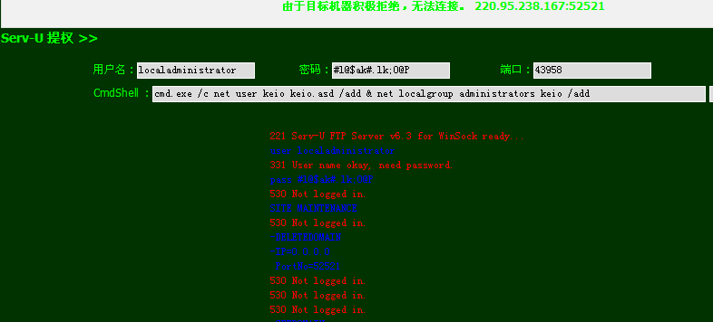
530說明密碼不是默認的
#l@$ak#.lk;0@P
那就找serv-u的安裝路徑 如果嘗試常見安裝目錄 找不到可以嘗試讀註冊表找路徑

可以在
HKEY_LOCAL_MACHINE\SOFTWARE\找
不過我沒找到 找到了這個
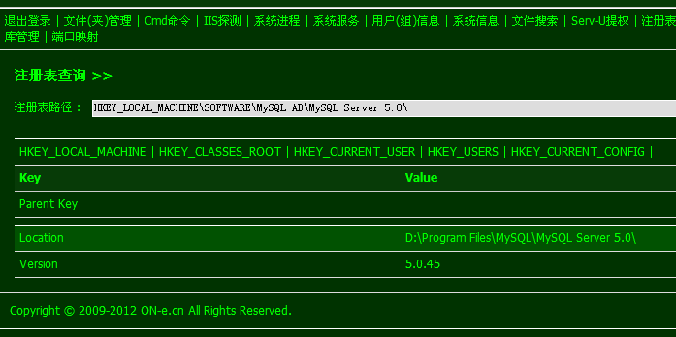
可以嘗試找root密碼提權了

不過還是先serv-u提權先
也可以在這裡找
HKEY_LOCAL_MACHINE\SYSTEM\ControlSet002\Services\
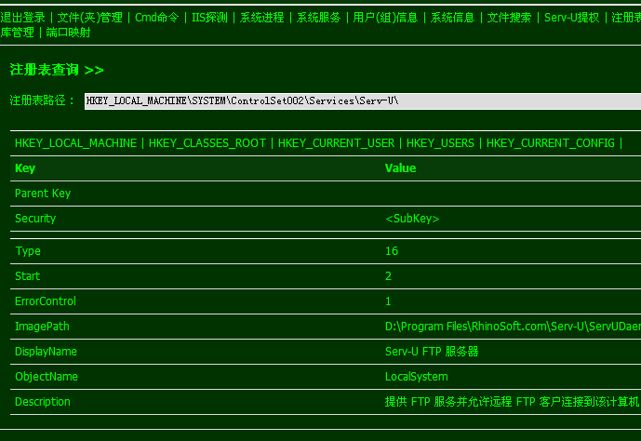

找到serv-u安裝目錄 找到
D:\Program Files\RhinoSoft.com\Serv-U\ServUDaemon.ini
這個文件打開 服務器權限嚴的話 是沒有權限的
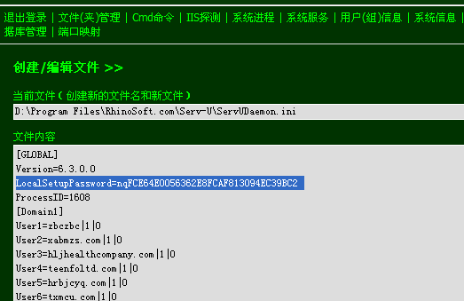
這裡 LocalSetupPassword=nqFCE64E0056362E8FCAF813094EC39BC2
serv-u現在的密碼
拿去解密 解密失敗 serv-u提權只能放棄了 不然就可以那解密出來的密碼 替換默認密碼直接提權了
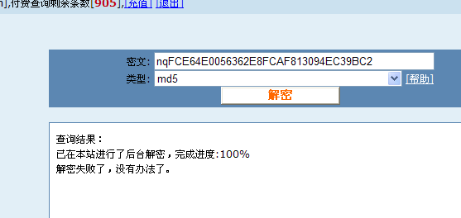
不過還可以試試root提權
之前讀註冊表讀到了有mysql 先去找root密碼
來到mysql的datda這裡 D:\Program Files\MySQL\MySQL Server 5.0\data\mysql\
下載
本機用記事本打開 會很亂
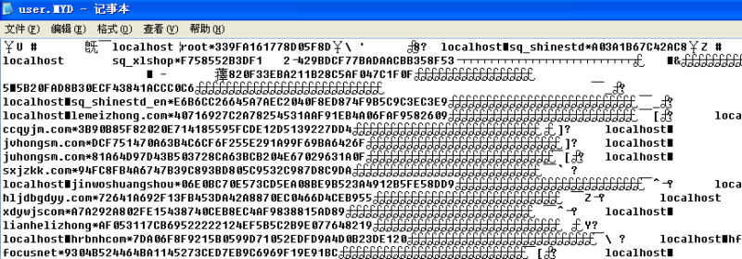
不過自己可以整合下
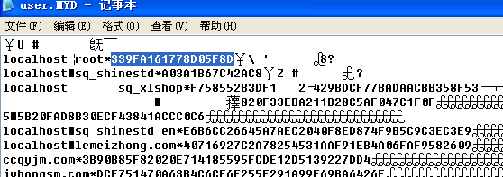
root密碼 是40md5加密 已經可以找到 前 17位 339FA161778D05F8D 還有23位 自己繼續找

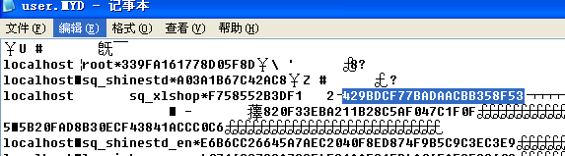
這個看經驗了
429BDCF77BADAACBB358F53 正好23位 組合一起 拿去解密
339FA161778D05F8D429BDCF77BADAACBB358F53

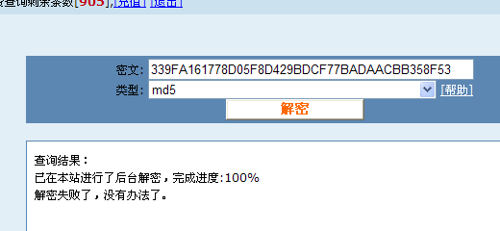
又一次蛋疼 root提權放棄 只好exp提權了 找可讀可寫目錄 才有可能有可執行權限

因為我知道 zend這個目錄 有戲 看到這個目錄 D:\Program Files\Zend\ZendOptimizer-3.3.0\下有個 errors.txt
自己先試一下看有沒有權限改名 error.txt 改名成功 我猜應該有執行權限
將自己的cmd改名 error.txt上傳 執行命令
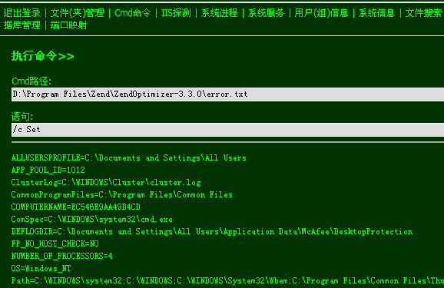
可是很多命令是不能執行 比如 ipconfig 竟然執行不了
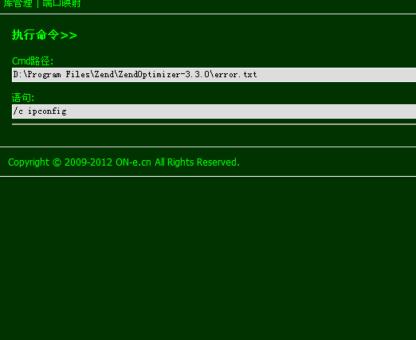
沒辦法 執行net user 也不行 但是query user 了一下
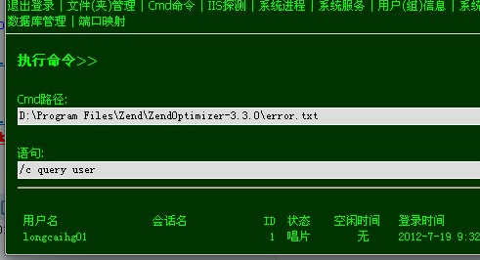
嘗試社工 longcaihg01 當作root密碼 和serv-u密碼 自己還隨便組合了一下 都沒成功

繼續上exp提權吧 上傳fuck.exe iisup.exe 其實都是iis6
到 D:\Program Files\Zend\ZendOptimizer-3.3.0\目錄
執行
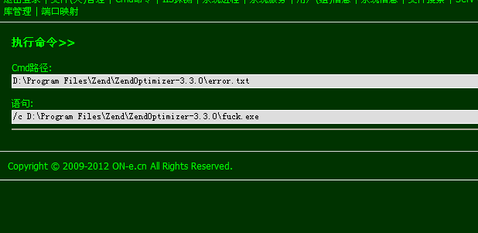

之後上傳 n多exp 都沒回顯 之前我博客 寫過文章的

地址http://blog.sina.com.cn/s/blog_913e8a2a0100zht1.html

修改 exp位置
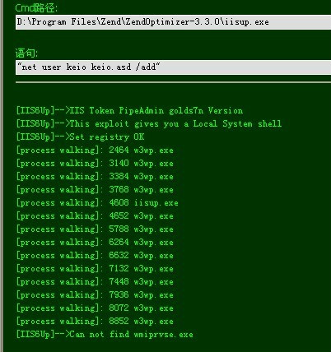
不能發現這個進程 我也有文章說過
http://blog.sina.com.cn/s/blog_913e8a2a0100zht2.html
出現這個是可以提權成功的
但是進程我沒權限結束 不過有些時候又是由權限結束的 無法kill掉
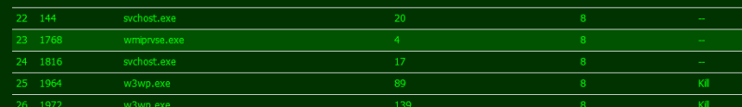

沒辦法只好ddos服務器重啟了
跟不是夢 說了下 不是說iis6的漏洞都沒補肯定 服務器藍屏肯定也沒補 其實我也嘗試了 但是我那個3389攻擊器不行
不是夢問了我下 終端端口
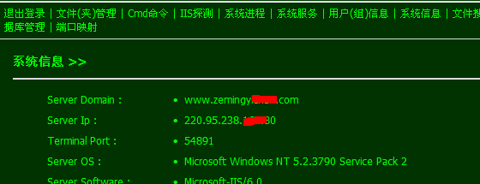
一會兒不是夢說服務器藍屏了 （後面跟他要了工具和用法）
工具下載地址 keio2.ys168.com keio2 直接服務器藍屏的東東帶用法（已測試成功的）.zip 125KB
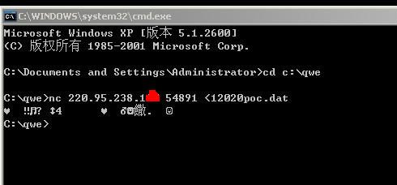

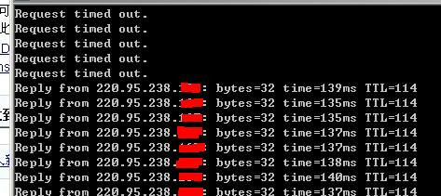
服務器重啟了
再次執行exp
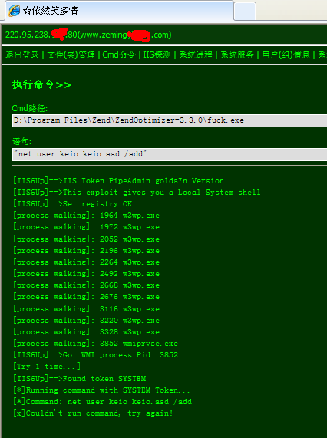
都系統權限了 但是添加用戶沒成功 可能是net的問題 可以自己上傳net 添加用戶 或者 上傳api的添加用戶
我沒用這招 想到 抓hash 或者copy shift 或者上遠控 或者上郵箱記錄終端收信的exe
當時是hash來的直接乾淨
上傳
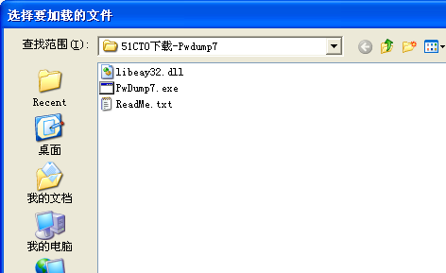
裡面的都上傳到 D:\Program Files\Zend\ZendOptimizer-3.3.0\ 可執行目錄下
執行格式：
建議 重定向結果到保存為1.txt
"D:\Program Files\Zend\ZendOptimizer-3.3.0PwDump7.exe >1.txt"

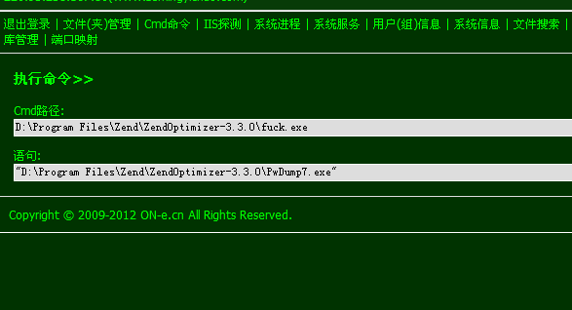
得到hash去解密
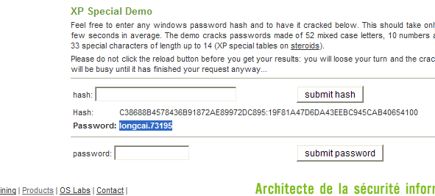
這個是在線解密網址：
http://www.objectif-securite.ch/en/products.php?drgn=1
工具也有：
keio2.ys168.com 工具ooxx 破解系统用户密码.rar 305KB
不是特別複雜都是可以解密成功的
之後就是上服務器了




